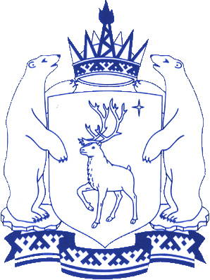
ДЕПАРТАМЕНТ ИМУЩЕСТВЕННЫХ ОТНОШЕНИЙ ЯМАЛО-НЕНЕЦКОГО АВТОНОМНОГО ОКРУГА
ул. Республики, д. 73, г. Салехард, Ямало-Ненецкий автономный округ, 629008
Телефон: (34922) 9-87-35, 9-86-93, 9-87-05. Тел./Факс: (34922) 9-86-42. E-mail: depimot@dio.yanao.ru
ОКПО: 78192874 ОГРН: 1058900022675 ИНН: 8901017357 КПП: 890101001
От 05.09.2022 № 89-05-01-06/14373
О направлении благодарности | Директору государственного учреждения Ямало-Ненецкого автономного округа «Многофункциональный центр предоставления государственных и муниципальных услуг»
 | Ю.П. Кучерявенко

Уважаемый Юрий Петрович!

Департамент имущественных отношений Ямало-Ненецкого автономного округа выражает благодарность сотрудникам государственного учреждения Ямало-Ненецкого автономного округа «Многофункциональный центр предоставления государственных и муниципальных услуг» за организацию и активное участие в проведении семинаров для жителей автономного округа на территории городов Ноябрьск, Муравленко, Губкинский, Тарко-Сале, Новый Уренгой, Надым по вопросам государственной кадастровой оценки объектов недвижимости.
Надеемся на дальнейшее плодотворное сотрудничество!

Директор департамента имущественных отношений Ямало-Ненецкого автономного округа |  | С. В. Черняев

Бублик Денис Андреевич, Начальник отдела государственной кадастровой оценки, +7 (34922) 9-87-28, dabublik@yanao.ru
Иванова Марина Владимировна, Начальник финансово-аналитического управления, +7 (34922) 9-86-49, mvivanova@yanao.ru

